Escala Usabilidade do Sistema

© Digital Equipment Corporation, 1986.

Discordo Concordo
totalmente totalmente
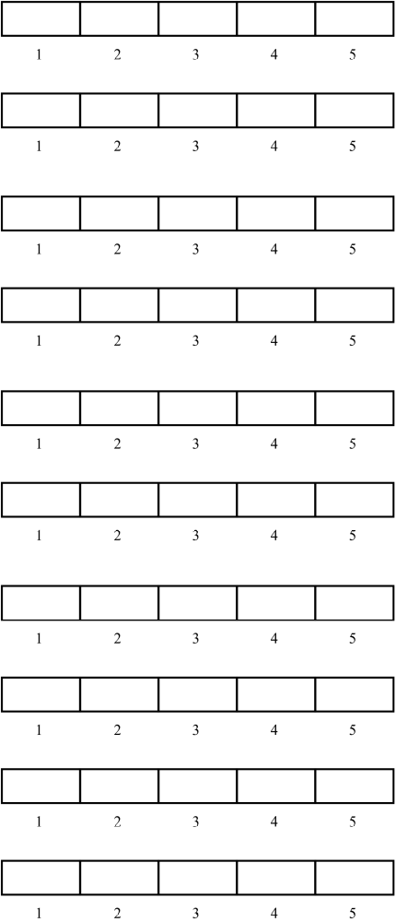

1. Penso que gostaria de utilizar o DIGIT

2. Achei o DIGIT desnecessariamente complexo

3. Achei o DIGIT de fácil utilização

4. Penso que iria necessitar de suporte técnico de forma a poder utilizar o DIGIT

5. Achei que as várias funcionalidades do DIGIT
estavam bem integradas

6. Penso que há muitas inconsistências no DIGIT

7. Imagino que a maior parte das pessoas aprenderiam a usar o DIGIT:

8. Achei o DIGIT muito complexo e confuso

9 Senti-me confiante ao usar o DIGIT:

10. Necessitei de aprender muitas coisas antes de poder usar objectivamente o DIGIT:

